PENGENALAN ALAT UKUR MULTIMETER

A. Pengertian Multimeter
Multimeter (disebut juga AVO-meter atau Multitester) adalah alat ukur multifungsi yang digunakan untuk mengukur:
- A (Ampere): Arus DC (Direct Current).
- V (Volt): Tegangan AC (Alternating) dan DC (Direct).
- O (Ohm): Hambatan/Resistansi.
B. Prinsip Dasar Alat Ukur
Multimeter bekerja berdasarkan pengembangan fungsi Mikroamperemeter (Basic Meter):
- Amperemeter: Dibuat dengan memasang hambatan Shunt ($R_{sh}$) secara paralel agar dapat mengukur arus yang lebih besar.
- Voltmeter: Dibuat dengan memasang hambatan Seri ($R_{s}$) pada meter. Berlaku rumus:
$$V=(R_{s}+R_{m})×I$$
- Ohmmeter: Menggunakan baterai internal untuk mengalirkan arus pada komponen yang diukur. Semakin besar hambatan ($R_{x}$), semakin kecil arus yang mengalir (pada tipe seri).

C. Perbandingan Multimeter Analog vs Digital

Fitur | Multimeter Analog | Multimeter Digital
Penampilan | Menggunakan Jarum (Pointer) | Layar LCD / Seven Segment
Kelebihan | Harga murah, responsif untuk cek komponen pasif (transistor/kapasitor). | Akurasi tinggi, pembacaan mudah, fitur lebih lengkap (Induktor/Freq).
Kekurangan | Sulit membaca skala, rawan rusak jika terbentur/magnet. | Harga lebih mahal, sulit cek kebocoran komponen secara visual.

D. Bagian-Bagian Multimeter Analog
- Papan Ukur (Scale): Skala angka untuk pembacaan hasil.
- Jarum Penunjuk (Pointer): Menunjukkan nilai hasil ukur.
- Mekanikal Zero (Zero Correction): Sekrup untuk mengatur posisi jarum tepat di angka 0 (sebelah kiri) saat alat tidak digunakan.
- Zero Ohm Adjust Knob: Tombol kalibrasi untuk memposisikan jarum di angka 0 (sebelah kanan) khusus saat mode Ohmmeter.
- Saklar Pilih (Range Selector): Memilih fungsi dan batas ukur (Range).
  - $Ω$ (Ohm): Untuk hambatan (X1, X10, X1K, dst).
  - DCV: Untuk tegangan searah (Baterai, Aki).
  - ACV: Untuk tegangan bolak-balik (Listrik PLN).
  - DCmA: Untuk arus searah.
- Probe (Test Lead): Kabel colokan (Merah = Positif, Hitam = Negatif).

E. Cara Kalibrasi Ohmmeter (PENTING!)
Sebelum mengukur hambatan, lakukan langkah berikut:
- Putar saklar pilih ke posisi $Ω$ (Ohm).
- Hubungkan kedua ujung probe (Merah & Hitam) hingga bersentuhan.
- Lihat jarum, jika belum tepat di angka 0 di sisi kanan, putar Zero Ohm Adjust Knob hingga tepat di angka 0.
- Multimeter siap digunakan.
Catatan Siswa: Pastikan saat mengukur hambatan ($Ω$), rangkaian dalam keadaan Mati (Power Off) agar tidak merusak alat ukur.

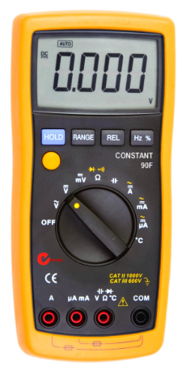 | 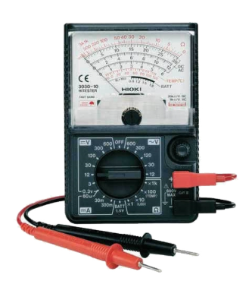
Multimeter Digital | Multimeter Analog

